团 体 标 准

《青贮玉米与饲用甜高梁间作生产技术规程》
编制说明

《青贮玉米与饲用甜高梁间作生产技术规程》制定组
二零二五年十月

目 次
一、 任务来源及制定标准的背景和意义 3
1、 任务来源与说明 3
2、 制定标准的背景和意义 3
二、 主要工作过程 4
1、 主要起草单位 4
2、 起草组成员及分工 4
3、 主要起草过程 5
三、 标准编制原则和确定标准主要内容 6
1、 编写原则 6
2、 制定依据 7
四、 试验验证 10
1、 田间株行配置模式筛选试验 10
2、 适宜播期试验 12
3、 施氮量优化试验 12
4、 生产示范 14
五、 知识产权说明 14
六、 采标情况 14
1、 国际标准与国外先进标准采用情况 14
2、 与国内同类标准水平的比较 15
七、 重大意见分歧的处理 15
八、 标准性质的建议说明 16
九、 其他应予说明的事项。 16

任务来源及制定标准的背景和意义

任务来源与说明
新疆农业大学等单位首次提出了一种青贮玉米与饲用甜高粱间作、混收、混贮、混喂技术模式。2022年-2025年系统开展了青贮玉米与甜高粱间作的株行配置、水肥优化模式比较等系列单因素试验和多因素栽培试验研究，通过生产示范进行技术参数校正，并在生产实践中进行了验证。由新疆农业大学、兰州大学、石河子大学、西安理工大学、新疆畜牧科学院、东北师范大学、等单位于2025年共同起草完成了《青贮玉米与甜高粱间作生产技术规程》（征求意见稿）撰写。于2025年9月首次向由北京华夏草业产业技术创新战略联盟申请立项。由北京华夏草业产业技术创新战略联盟根据《中华人民共和国标准化法》和《团体标准管理规定》的相关要求，于2025年10月13日立项。

制定标准的背景和意义
（1）保障国家饲料粮安全与推动“节粮型畜牧业”发展战略的需求。中央一号文件持续强调保障粮食和重要农产品稳定安全供给，并深入推进豆粕减量替代行动，构建多元化饲料供给体系。饲用甜高粱作为耐旱、耐瘠薄、耐盐碱的先锋作物，生物产量高，富含可发酵糖分，是弥补玉米饲料季节性短缺、降低生产风险的理想选择。
（2）充分利用边际土地的需要。为守住耕地红线，充分挖掘和利用盐碱地、干旱半干旱地区等边际土地的生产潜力已成为国家重要战略方向。饲用甜高粱因其强大的抗逆性，可在不适宜玉米高产的区域生长，通过与玉米间作，能够将传统农业的“非优生区”转化为有效的饲料生产基地，极大地增强了饲草料生产的稳定性。

- 技术集成与标准化缺失的产业现状。青贮玉米与饲用甜高粱间作模式，能实现优势互补，即青贮玉米提供高淀粉，甜高粱提供高生物量和可溶性糖，可生产淀粉与糖分均衡的优质青贮饲料，但在生产实践中，缺乏统一的技术规范。在品种选择、行比配置、错期播种、水肥协同、以及最佳刈割时期等方面均存在巨大随意性，导致该模式的增产增质潜力无法稳定发挥，制约了其规模化、产业化发展。本标准的制定将系统集成和规范两种作物间作的关键技术。
综上所述，制定《青贮玉米与饲用甜高粱间作生产技术规程》团体标准，是响应国家多元化饲料战略、推动边际土地资源利用的关键技术支撑。对提升我国粗饲料自给保障能力、促进畜牧业节本增效与可持续发展具有重要而深远的意义。

主要工作过程

主要起草单位
起草单位：新疆农业大学
参与单位：兰州大学、西安理工大学、新疆畜牧科学院、东北师范大学、中国科学院动物研究所

起草组成员及分工
（1）起草组成员如下
序号 | 姓名 | 性别 | 职务/职称 | 工作单位
1 | 颜 安 | 男 | 院长/教授 | 新疆农业大学
2 | 谢开云 | 男 | 副教授 | 新疆农业大学
3 | 宁松瑞 | 男 | 副教授 | 西安理工大学
4 | 王自奎 | 男 | 教授 | 兰州大学
5 | 杨宪龙 | 男 | 教授 | 兰州大学
6 | 张前兵 | 男 | 教授 | 石河子大学
7 | 高英志 | 男 | 教授 | 东北师范大学
8 | 刘美君 | 男 | 副教授 | 新疆农业大学
9 | 王 岚 | 女 | 副教授 | 新疆农业大学
10 | 才 璐 | 男 | 副教授 | 新疆农业大学
11 | 粱维维 | 女 | 副研究员 | 新疆畜牧科学院
12 | 陈金锋 | 男 | 研究院 | 中国科学院动物研究所
（2）主要分工
《青贮玉米与甜高粱间作生产技术规程》由新疆农业大学、兰州大学、西安理工大学、新疆畜牧科学院、东北师范大学、中国科学院动物研究所等单位共同承担编制。颜安，新疆农业大学教授，作为项目核心负责人，负责标准的整体设计、技术路线规划、全程组织协调及各阶段文稿的最终审定。谢开云，新疆农业大学副教授，主要负责播期试验、施肥试验及数据处理分析，各阶段文稿的汇总整理。王自奎、杨宪龙主要负责田间试验方案的设计与实施，主要负责间作配置模式核心章节技术内容。宁松瑞和张前兵主要负责田间试验方案的设计与实施，主要负责间作配置模式核心章节技术内容。刘美君、王岚、才璐、粱维维，主要负责品种选择、播种、田间管理等章节的起草与数据支撑。高英志教授和陈金锋研究院，主要承担了数据审核和文稿的最终审定。

主要起草过程
标准起草工作自2022年启动，主要过程如下：
（1）前期调研（2022年3月-9月）：起草组系统收集、整理了国内外玉米间作相关研究成果与技术规范，并对新疆青贮玉米主要产区的生产现状、技术需求及现有问题进行了深入调研，明确了标准制定的技术框架与核心内容。
（2）试验验证与数据积累（2023-2025年）：各协作单位在新疆乌鲁木齐、策勒、洛浦、巴楚等地设立了6个核心试验点，围绕间作配置模式、播期、密度、除草剂筛选等关键技术开展了连续两年的田间试验与数据采集，为本标准所有核心技术参数的确定提供了试验依据。
（3）初稿起草与内部讨论（2024年12月）：在集成分析试验数据和生产实践的基础上，由新疆农业大学执笔形成了标准草案初稿。起草组内部通过多次线上、线下会议对草案的结构、技术内容和表述进行了反复讨论与修改。
（4）征求意见与修改完善（2025年3月-5月）：根据起草组内部共识形成征求意见稿，面向相关科研院所、技术推广单位、农业合作社及行业专家广泛征求意见。起草组对收集到的反馈意见进行了逐条分析和处理，并对标准文本进行了相应修改，形成申请稿。

标准编制原则和确定标准主要内容

编写原则
（1）适应形势原则：本规程的制定积极响应了新疆维吾尔自治区政府“稳粮、优棉、强果、兴畜、促特色”的总体部署，并将服务“优质畜产品”这一自治区着力打造的“九大产业集群”作为核心目标。规程围绕新疆耕地和水资源紧张、优质饲草短缺的产业痛点，通过推广青贮玉米与饲用甜高粱间作这一高效生产模式，旨在提高单位土地面积的饲草产量和品质，为新疆现代畜牧业发展提供坚实的饲料保障，具有鲜明的时代性和战略必要性。
（2）通用性原则：在起草过程中，规程充分引用和借鉴了如GB 4404.1（种子质量标准）、GB/T 8321（农药使用准则）等一系列国家和行业基础标准，同时参考了相似生态区的地方标准。确保了本规程建立在通用农业标准之上的专项技术规范，其技术参数适用于≥10℃活动积温在2600℃以上、有灌溉条件的干旱绿洲区，并可为我国西北同类生态区提供重要技术参考，具备了跨区域的通用价值。
（3）先进性原则：本规程集成了多项经过试验验证的先进技术，体现了技术的领先性：首创了青贮玉米与甜高粱的间作混收技术模式，克服了甜高粱单独青贮含水量过高的生产难题。所有关键技术参数（如3:3行比模式下甜高粱行距50cm/株距25cm，玉米行距50cm/株距15cm）均源于严格的单因素与多因素田间配置试验，实现了光、水、肥资源在时空上的优化配置。该间作模式较单播青贮玉米和单播甜高粱生物量分别提高22.8%和1.4%。实现了生物量的显著提升，技术经济指标先进。
（4）可操作性原则：本规程从选种、整地、播种到收获，各个环节的技术要求表述明确，操作步骤具体。推荐的除草剂配方、施肥方案、灌溉次数等均考虑了新疆当地的生产条件和农资成本，是“用得起、学得会、效果好”的实用技术。2023-2024年在乌鲁木齐、和田、喀什等地区累计示范推广10000余亩，平均亩产超过5吨，增产增收效果稳定，充分证明了该规程在生产实践中的高度可行性。
（5）安全可靠原则：规程明确规定前茬作物未使用剧毒、高残留农药；推荐的农药品种和剂量严格遵循国家标准，防止面源污染。病虫害防治策略坚持“预防为主，综合防治”，注重农业措施（如精选种子、清除杂草）与化学防治相结合，确保饲草产品的质量安全。甜高粱本身具有耐贫瘠、耐盐碱的特性，该模式的推广有助于改良土壤、提高土地利用率，对农业生产环境是良性的、可持续的。

制定依据
（1）技术指标确定依据
本规程所有技术指标与参数的确定，均源于项目组在新疆干旱绿洲区进行的多年、多点、重复的田间试验与大规模生产示范所获得的数据支撑，确保了技术的先进性和创新性：
①品种选择指标：试验数据表明，要实现间作群体的高产和优质，必须充分利用垂直空间光和热资源，并保证两者能同期收获。
甜高粱（株高≥350cm，晚熟）：选择高大、晚熟品种，旨在利用其强大的生物积累能力和高出物高度，形成间作体系的“高杆层”，最大化光合作用效率。试验证明，此类品种与青贮玉米间作时，其生物量优势能充分发挥，复合产量显著提升。
青贮玉米（株高≈250cm，半紧凑/紧凑型）：选择株高适中、株型紧凑的品种，旨在形成间作体系的“中杆层”，既能有效利用甜高粱行间的光能，又避免了对甜高粱的过度荫蔽，维持群体通风透光性。此配置是经过多种株高组合试验后筛选出的最优结构。
②间作配置模式与密度：2023-2024年在全疆设立6个点位进行间作模式行比与株行距优化配置试验。试验对比了青贮玉米与甜高粱6:0、4:2、3:3、2:4、0:6等六种间作模式，通过对比分析六种模式生长性状、产量和品质等数据，结果显示，3:3行比模式在兼顾饲用甜高粱与青贮玉米产量、实现最高复合产值方面表现最优。该模式使两种作物处于相对均衡的竞争与互补关系中，较单播青贮玉米和单播甜高粱生物量分别提高22.8%和1.4%。
③密度与株行距：甜高粱（行距50cm，株距25cm，密度保持2650株/亩），是基于试验设置：行距50cm/株距15cm、行距50cm/株距20cm、行距50cm/株距25cm、行距40cm/株距15cm、行距40cm/株距20cm、行距40cm/株距25cm的试验结果确定，为该作物在本地条件下的最适密度，能确保个体充分发育的同时，获得最高群体产量。青贮玉米（行距50cm，株距15cm，密度保持4400株/亩），该密度符合当地种植习惯，并通过间作试验验证，在此密度下青贮玉米能保持稳定的单株产量，与甜高粱共生良好。
④播种期确定：通过系统研究不同播期下作物的生育期与产量变化趋势。结果表明：播期越早，产量越高。据此确定了北疆地区4月15日-5月10日、南疆地区3月下旬-4月上旬为最佳播期窗口。此规定确保了作物能充分利用有效生长期，积累最多生物量，并规避后期低温等不利影响。
⑤施肥参数：通过多年的施肥试验，确定了保证间作群体高产所需的养分总量及分配比例。规程中的施肥量表格（表1）是集成了基肥、种肥、追肥的优化配比和用量结果。强调在拔节期追肥，是因此时期是作物生长速度最快、需肥量最大的临界期，此时施肥能最大效率地转化为生物量。
⑥病虫害防治参数：所列出的病虫害防治药剂及浓度（如针对玉米大小斑病、锈病、蚜虫、玉米螟等），均参照了国家农药合理使用准则（GB/T 8321）和本地相关作物生产技术规程，并在此基础上了进行了田间药效验证，确保防治效果与环境安全。
⑦收获期指标：本规程提出的“根据青贮玉米的最佳收获期进行同时收获”，并建议甜高粱在“抽穗后乳熟前”收获，是基于水分平衡和青贮品质的关键考量。甜高粱生物量大但含水量常偏高，单独青贮易因水分过高而失败。青贮玉米在乳熟期至蜡熟初期含水量（约65-75%）最适宜青贮。将两者同期收获、混合青贮，甜高粱的高糖分和玉米的高淀粉互补，且甜高粱的含水量可被玉米的适宜含水量所平衡，从而克服了甜高粱单独青贮的难题，保证了最终青贮饲料的优质。
（2）与原有标准或实践的差异情况
本规程为首次制定，属于填补空白性质。因此，其差异主要体现在与传统单作种植模式的对比上：从青贮玉米或甜高粱的单一作物种植，转变为两种作物的复合间作系统。并非将两种作物的单作技术简单叠加，而是通过试验重新优化了行比配置、群体密度、播期及水肥管理等一整套专用于间作体系的技术参数。创新性地通过混收混贮策略，解决了甜高粱因含水量高难以单独成功青贮的技术难题，这是单作模式不曾涉及的关键技术环节。相较于单作，该规程具有显著且稳定的增产（约22.8%）和增收（每亩约500元）效果，这是与传统模式最核心的差异和优势。本规程中的所有技术内容，建立在严谨的科学研究与大规模生产实践验证的基础之上，数据详实，依据充分。它的制定与推广应用，将为新疆乃至类似生态区提供一项增产增效、资源高效利用的先进饲草生产技术规范

试验验证

田间株行配置模式筛选试验
为探索青贮玉米与饲用甜高粱间作时的田间株行距的合理配置，从而获得青贮玉米与饲用甜高粱间作合理的密度，2022年-2025年设立了6个点位的试验，从行比、行距和株距等进行优化配置的试验。通过不同行比试验选择优化行距模式为青贮玉米与饲用甜高粱间作为6:0、4:2、3:3、2:4、0:6六种间作模式下进行株行距配置试验，从中选出饲用甜高梁产量、青贮玉米产量和复合产值较为优化的配置模式，再进行生产比较试验，根据试验结果，从中选出了1个既可兼顾饲用甜高梁产量又可兼顾青贮玉米产量行比与株行距优化配置，完成了饲用甜高梁与青贮玉米间作种植的密度配制模式，获得的配置技术模式实现青贮玉米与甜高粱3:3间作栽培模式，充分发挥了甜高粱生物量大，含糖量高的优势，克服了甜高粱在制作青贮过程中含水量高的问题，在甜高粱乳熟期收获（全株含水率65%-75%），既提高了青贮玉米和甜高粱的鲜草产量，又能保证收获的青贮品质较高。该间作模式较单播青贮玉米和单播甜高粱生物量分别提高22.8%和1.4%。通过生产试验比较和生产示范校正，获取其优化参数为：饲用甜高梁品种选择株高在350cm以上、晚熟、抗倒伏的适宜本地区种植的饲用甜高梁品种。青贮玉米品种选择株高在250cm左右，半紧凑型或紧凑型适宜本地区种植的品种。3行饲用甜高梁与3行青贮玉米间种，饲用甜高梁行距50cm，株距25cm，田间密度约为2650株/667m²；玉米行距50cm，株距15cm，田间密度约为4400株/667m²。6行饲用甜高梁与6行玉米间种，饲用甜高梁行距50cm，株距25cm，田间密度约为2650株/667m²；青贮玉米行距50cm，株距15cm，田间密度约为4400株/667m²。
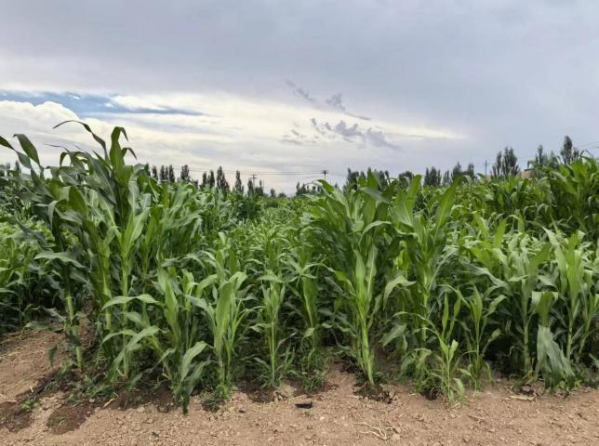  饲用甜高粱和青贮玉米（拔节期） | 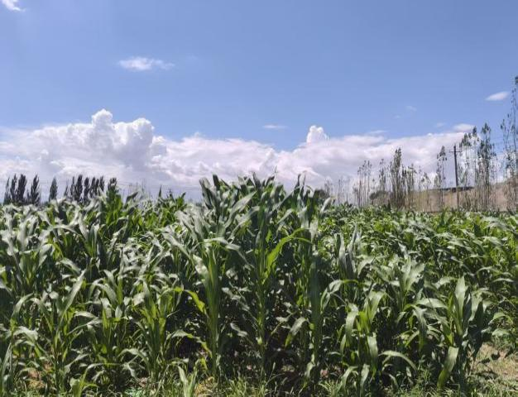  饲用甜高粱和青贮玉米（拔节期）
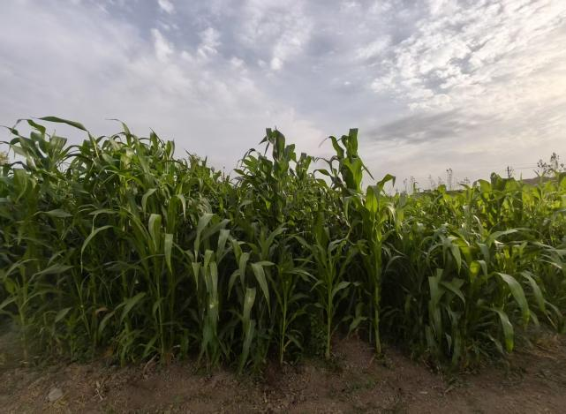  饲用甜高粱和青贮玉米（孕穗期） | 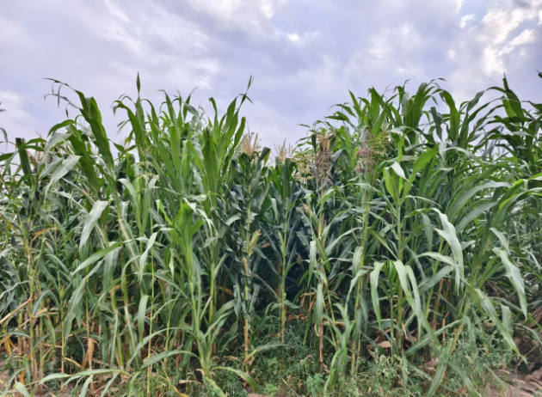  饲用甜高粱和青贮玉米（收获期）

青贮玉米和甜高粱间作可以充分发挥甜高粱生物量大，含糖量高的优势，克服甜高粱在制作青贮过程中含水量高的问题，显著提高了青贮玉米的饲草品质。其中S3T3（3行青贮玉米:3行甜高粱）为最佳间作配置，不仅能获得最高的鲜草产量，为90705.33kg·hm⁻²和107797.29 kg·hm⁻²，还能显著提升系统的蛋白质产出，达到3490.64 kg·hm⁻²，体现了优异的产量优势与营养品质。种间竞争关系受种植密度和作物组合影响显著，中密度配置（S3T3）更利于种间互补。在S3T3处理的LER最高（1.43），表明其在资源竞争中占优势且种间协调性好。

适宜播期试验
通过试验生育期与产量变化趋势结果得出结论：北疆地区从4月10日-6月上旬，南疆地区3月下旬-5月上旬，播期越早，甜高梁与玉米间作产量最高，随播期推迟，产量呈现依次递减趋势，说明在新疆干旱绿洲区北疆地区4月15日-5月10日、南疆地区3月下旬-4月上旬播种甜高梁与玉米间作是最佳时期。

施氮量优化试验
通过试验生育期与产量变化趋势结果得出结论：间作模式下，N3株高最高（383.27 cm），N0和N1较低（约351 cm）。单作模式下，N4株高最高（369.83 cm），N1和N2较低（约354 cm）。间作整体株高高于单作。间作模式下，N5茎粗最大（25.92 mm），N4较小（23.67 mm）。单作模式下，茎粗变化较小，N2最小（22.12 mm）。间作茎粗略优于单作。间作模式下，N3单株鲜重最高（1.39 kg），N0和N1较低（0.83-0.86 kg）。单作模式下，单株鲜重普遍较低，最高为N5（0.92 kg），但N4较低（0.74 kg）。间作模式远优于单作。间作模式下，N1干物质含量较高（0.30%），N3和N4较低（0.23%和0.22%）。单作模式下，N5和N3干物质含量较高（0.32%和0.29%）。单作模式干物质含量整体较高。对于青贮玉米和甜高粱，适当增加氮肥（如N3或N4）能显著提高株高、茎粗和单株鲜重，但过量氮肥（N5）效果可能减弱或下降。这表明存在最优氮肥水平，N4对于青贮玉米、N3对于甜高粱可能是较优选择。青贮玉米的干物质含量随氮肥增加变化不大，而甜高粱的干物质含量在高氮下可能下降。对于青贮玉米，间作模式下单株鲜重平均比单作高约10-20%；对于甜高粱，间作模式下单株鲜重平均比单作高约30-50%。
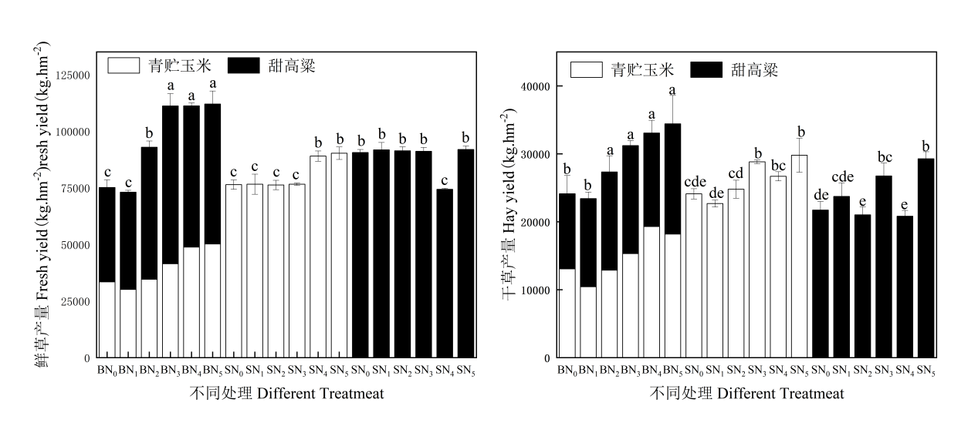
图1 不同间作模式对饲草鲜草产量和干草产量
表1 不同施氮量对甜高粱生长性能的影响
模式 | 处理 | 株高  （cm） | 茎粗  （mm） | 单株鲜重  （kg） | 干物质含量  （%）
间作 | N0 | 351.33±10.39d | 24.52±0.61ab | 0.83±0.06d | 0.27±0.01bcd
间作 | N1 | 351.33±9.15d | 25.38±0.21ab | 0.86±0.01cd | 0.30±0.02a
间作 | N2 | 362.10±6.02cd | 24.32±0.56ab | 1.17±0.04b | 0.25±0.01de
间作 | N3 | 383.27±4.15a | 24.88±1.01ab | 1.39±0.04a | 0.23±0.01e
间作 | N4 | 379.67±5.14ab | 23.67±1.79cd | 1.25±0.01b | 0.22±0.01e
间作 | N5 | 376.17±2.76ab | 25.92±1.26a | 1.24±0.13b | 0.26±0.04bcd
单作 | N0 | 359.30±4.56cd | 24.16±0.37bcd | 0.91±0.01cd | 0.24±0.01de
单作 | N1 | 354.67±10.24d | 23.84±0.88cd | 0.92±0.03cd | 0.26±0.03cd
单作 | N2 | 354.07±6.37d | 22.12±1.20d | 0.91±0.02cd | 0.23±0.01e
单作 | N3 | 359.53±3.69cd | 23.28±0.65cd | 0.91±0.02cd | 0.29±0.02a
单作 | N4 | 369.83±6.52bc | 23.05±0.84d | 0.74±0.02d | 0.28±0.01b
单作 | N5 | 363.67±4.16cd | 23.25±0.35cd | 0.92±0.02c | 0.32±0.01a
通过连续多年的实验数据及示范推广验证，最终确定青贮玉米与甜高粱间作（3:3或6:6）模式推荐施肥量：基肥每亩施用充分腐熟的农家肥3~5吨（或商品有机肥300~500公斤），尿素5~7 kg/亩或等氮量的其他氮肥。施8~12 kg/亩过磷酸钙或等磷量的磷酸二铵，5~10 kg/亩氯化钾。种肥施磷酸二铵3~5 kg/亩。拔节期（玉米长出7~9片可见叶时）追施尿素12~16 kg/亩，大喇叭口期（在玉米长出11~13片可见叶，植株形似大喇叭时）追施尿素15~20 kg/亩。

生产示范
2023和2024年在乌鲁木齐市三坪农场、和田地区策勒县、洛浦县、喀什地区巴楚县间作，共计10000多亩；各地饲用甜高梁与玉米间作平均亩产5吨多，单种玉米平均亩产4吨多，种植饲用甜高梁与青贮玉米间作比单种青贮玉米每亩增产1吨多，每亩地增收效益大约500元左右。由2023-2024年新疆干旱绿洲区多县市饲用甜高梁与玉米间作规模化示范推广的效果可以看出，该技术规程能很好的指导新疆干旱绿洲区进行饲用甜高梁与玉米间作的生产，进而达到增产和稳产的效果。

知识产权说明
本技术规程的起草遵循了GB/T 1.1-2020中关于规范性要素和知识产权的最新规定。在起草过程中，起草工作组对文件所涉及的技术内容进行了尽可能充分的识别与排查。本文件的技术内容整合了各起草单位在“青贮玉米与甜高粱间作”领域的公开科研成果与生产实践经验。该技术规程的知识产权归属新疆农业大学、西安理工大学、兰州大学和新疆畜牧科学院、东北师范大学等单位共享。该技术规程的知识产权归属新疆农业大学、西安理工大学、兰州大学和新疆畜牧科学院共享。

采标情况

国际标准与国外先进标准采用情况
经查询与核实，目前国际标准化组织（ISO）、联合国粮农组织（FAO）以及农业技术发达国家（如美国、欧盟成员国等）均未颁布专门针对“饲用甜高粱与玉米间作”这一特定农作模式的生产技术标准。因此，本标准在核心技术体系、模式设计和操作规程上未采用任何现行的国际标准或国外先进标准。

与国内同类标准水平的比较
本标准与国内现有标准相比，具有鲜明的创新性、专用性和互补性，整体技术水平居于国内先进。本标准参照和遵循了《青贮玉米栽培技术规程》和《甜高粱栽培技术规程》等基础性标准中关于各自作物栽培的通用规范。但与这些单作标准相比，本标准的技术核心与复杂性有本质区别：首次系统性地针对“饲用甜高粱与玉米间作”这一高秆禾本科作物复合系统，制定了涵盖品种搭配、时空配置、水肥协同管理、分期收获等关键环节的技术规程，填补了国内在高生物量饲用作物间作模式标准方面的空白。国内存在部分玉米与豆科作物间作的标准或技术规范，其原理侧重于利用豆科作物的固氮作用实现养分互补。而本标准所规范的甜高粱与玉米间作，是两种高生物量、高需肥需水作物的组合，技术挑战与优势截然不同。本标准基于系统的试验数据和生产实践，重点解决了两种作物在光热资源竞争、水肥差异化运筹、株高协调与抗倒伏、以及最佳收获期确定等方面的核心技术难题。本标准所集成的技术内容，针对性强、技术集成度高，为在干旱、半干旱及盐碱地区开发利用边际土地发展高产饲草产业提供了创新性的标准化解决方案，处于国内同类标准的领先水平。综上所述，本与国内现有标准体系相比，本标准首创了饲用甜高粱与玉米间作的标准化生产体系，技术内容系统、实用，为解决优质饲草供应和土地资源高效利用提供了全新的技术路径，整体技术水平达到国内先进，在特定技术领域处于领先地位。

重大意见分歧的处理
本规程没有提出重大意见分歧；

标准性质的建议说明
本规范（送审稿）是在国家相关的法规和强制性标准的基础上结合地方实际情况制定出来的，因此与现行法律法规没有冲突。建议该规程为推荐性标准。

其他应予说明的事项。
无

